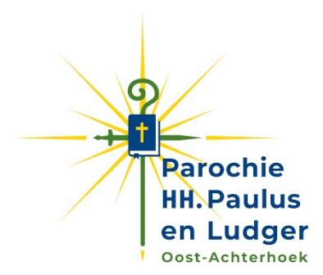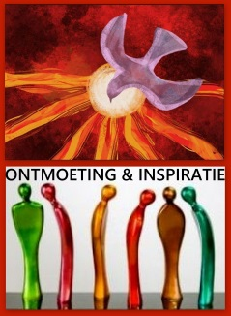

de wondere wereld van Marc Chagall

Onder deze titel zal ds. Joop Mol een boeiende avond te verzorgen over Marc Chagall (1887 – 1985).
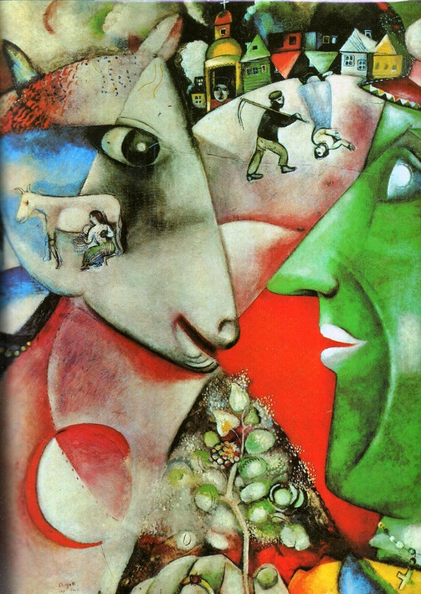
Van deze tot Fransman genaturaliseerde, maar uit Belarus afkomstige kunstenaar is een omvangrijk oeuvre bekend. In zijn lange leven heeft hij zijn creatieve gaven gewijd aan vele vormen van uitbeelding. Daarin speelt niet alleen zijn joods-chassidische achtergrond een rol, maar worden ook diverse ontwikkelingen van de tijd waarin hij leefde, in beeld gebracht. Een eeuw die getekend werd door bloedige strijd en onvoorstelbare wreedheden. Gebeurtenissen uit zijn persoonlijke leven worden weergegeven in voor ieder herkenbare beelden. Het is daarbij wel van belang om de 'taal' van zijn verhalen enigszins voor ogen te hebben.
Om daarbij wat geholpen te worden wil ds. Joop Mol ons meenemen in de levensgang van Chagall aan de hand van kenmerkende schilderijen, kleurrijk en tot verwondering leidend.
Ds. Joop Mol is geboren op het eiland van Dordrecht. Na de kweekschool volgde de studie theologie en werd hij predikant in achtereenvolgens West-Friesland, in de buurt van Arnhem en tenslotte in Bathmen, bij Deventer. Inmiddels woont hij als emeritus in Gaanderen en verleent nog parttime her en der wat bijstand in vacatures. Zijn belangstelling voor het leven en werk van Chagall is gaandeweg gegroeid.
De commissie Ontmoeting & Inspiratie van de parochie HH. Paulus en Ludger hoopt u op woensdag 17 april te mogen begroeten in de Onze-Lieve-Vrouw-Tenhemelopnemingkerk te Beltrum. Vanaf 19.15 uur staat de koffie / thee klaar en om 19.30 uur beginnen we.

